Chủ đề: [Giải toán 6 sách kết nối tri thức với cuộc sống] - Bài 25. Phép cộng và phép trừ phân số.
Dưới đây Đọc tài liệu xin gợi ý trả lời Bài 6.25 trang 18 SGK Toán lớp 6 Tập 2 sách Kết nối tri thức với cuộc sống theo chuẩn chương trình mới của Bộ GD&ĐT:

Giải Bài 6.25 trang 18 Toán lớp 6 Tập 2 Kết nối tri thức
Câu hỏi : Chị Chi mới đi làm và nhận được tháng lương đầu tiên. Chị quyết định dùng 2/5 số tiền đó để chi tiêu trong tháng, dành 1/4 số tiền để mua quà biếu bố mẹ. Tìm số phần tiền lương còn lại của chị Chi.
Giải
Tổng phần lương đã chi tiêu và mua quà của chị Chi là:
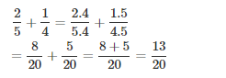
Phần tiền lương còn lại của chị Chi là :
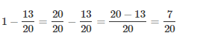
Đáp số: 7/20 tiền lương
hoặc, Vậy chị chi còn lại 7/20 số tiền lương.
-/-
Vậy là trên đây Đọc tài liệu đã hướng dẫn các em hoàn thiện phần giải toán 6: Bài 6.25 trang 18 Toán lớp 6 Tập 2 Kết nối tri thức. Chúc các em học tốt.

